导师、院系评审角色：

- 进入方式

- 在http://ecampus.sysu.edu.cn/schships 登陆进入，使用的用户名和密码与校务系统一致。

- 评审
- 请在左菜单进入相应审批界面
- 出现如下界面：
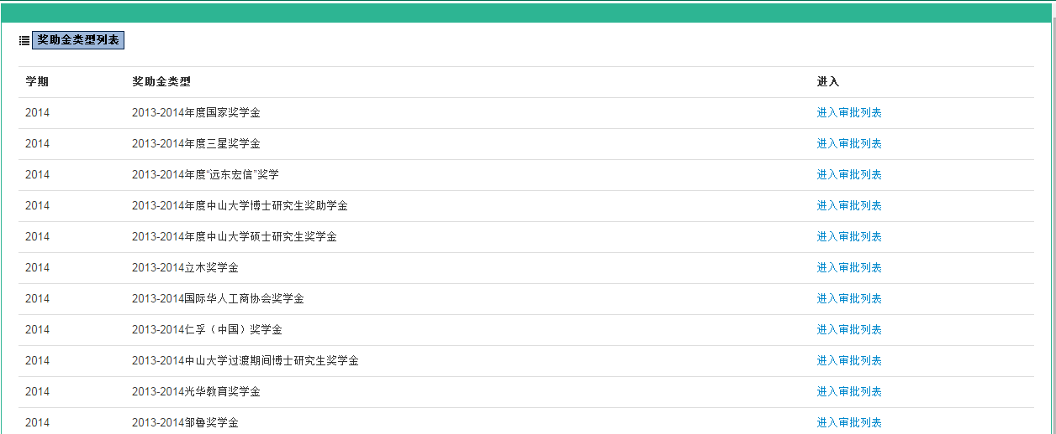
在对应要处理的奖助金类型右侧点击“进入审批列表”。

- 出现如下界面：
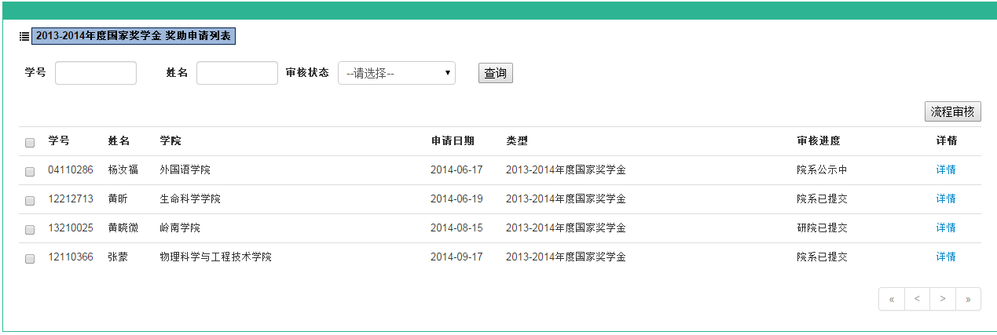

点击“详情”可查看详细申请信息。

- 左侧勾选需要评审的学生(最上面的复选框用于全选)，点击“流程审核”，然后点击
相应的评审操作即可。注意，批量审批必须是同一“评审进度”的学生，才能进行操作。
例如院系角色点击后出现：

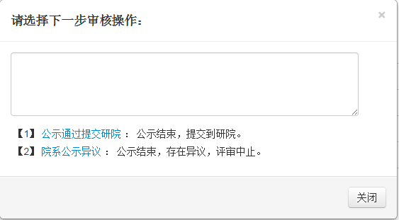
有2个操作，点击相应蓝色字体链接即可完成操作。中间输入框用于填写“评审意见”。

